|  |  |  |  |  |  |  |  |  |  |  |  |
| --- | --- | --- | --- | --- | --- | --- | --- | --- | --- | --- | --- |
| |  |  |  | | --- | --- | --- | |  |  |  | | МИНОБРНАУКИ РОССИИ | | | | Федеральное государственное бюджетное образовательное учреждение  высшего образования  **«МИРЭА – Российский технологический университет»**  **РТУ МИРЭА** | | |   Институт Информационных технологий | |  |
|  | |  |
| Кафедра Математического обеспечения и стандартизации информационных технологий | |  |
|  |  | |
|  |  | |

|  |  |
| --- | --- |
| **ОТЧЕТ ПО ИТОГОВОМУ ПРОЕКТУ № 2** | |
| **по дисциплине** | |
| **«**Технология разработки программных приложений**»**  **Тема: «Компьютерная игра: “Первый Последний”»** | |
|  | |
| Выполнили студент группы ИКБО-33-22 | Шило Ю.С.  Толстопят А.А. |
| Принял преподаватель | Петрова А.А. |

|  |  |  |
| --- | --- | --- |
| Лабораторная работа выполнена | «__»_______202__ г. | *(подпись студента)* |
|  |  |  |
| «Зачтено» | «__»_______202__ г. | *(подпись руководителя)* |

Москва 2024

**РЕШЕНИЕ**

**Содержимое Readme:**

1. Открыть проект в UNITY
2. Выбрать директорию, в которую будет собран проект
3. Нажать кнопку build
4. Запуск через exe файл куда собрался проект

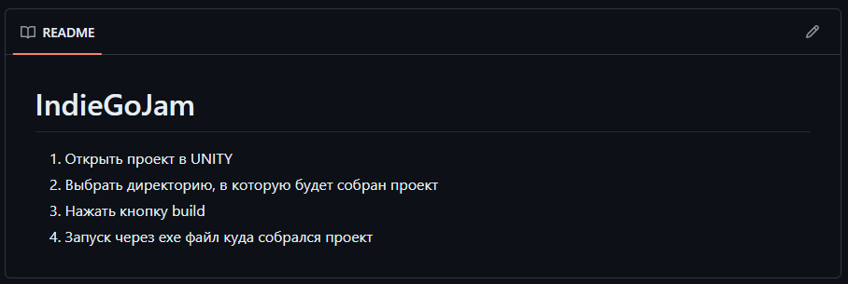

Рисунок 1 – Содержимое Readme файла в гит репозитории

Скриншоты того, что сборка проекта и документация прошла успешно

**ИСПОЛЬЗУЕМЫЙ СТЭК**

1. Git – Использовался для контроля версий
2. Unity – Игровой движок, используемый для создания игры
3. Mira – Сайт, дэшборд актуальных задач для команды проекта
4. Figma – Для создания презентации
5. Illustrator – Для создания UI проекта
6. Blender – Для создания реалистичных 3D моделей
7. Substance 3D Painter – Использовался для создания реалистичных текстур для созданных моделей.

На рисунке 2 показана архитектура нашей игры.

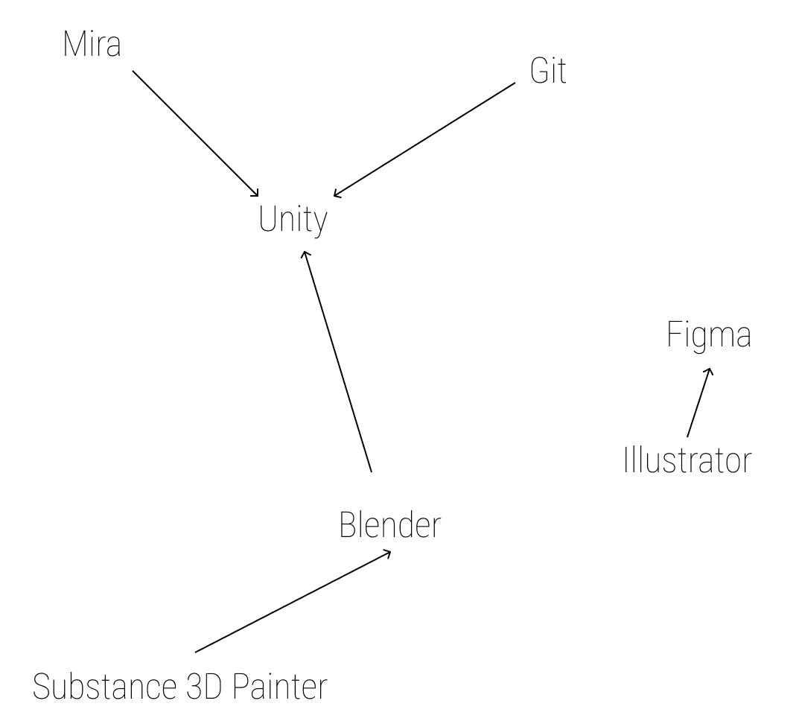

Рисунок 2 – Архитектура нашего приложения

**ВЫВОД**

В процессе выполнения второй части проектной работы были описаны содержимое readme файла, а также используемый стэк технологий.